星光闪耀——弘毅中队“我行.我秀”班级海选举行

泡小天府弘毅中队

冷空气骤然而至的12月5日

究竟是什么事？

让三年级八班的教室里

热火朝天笑语喧腾？
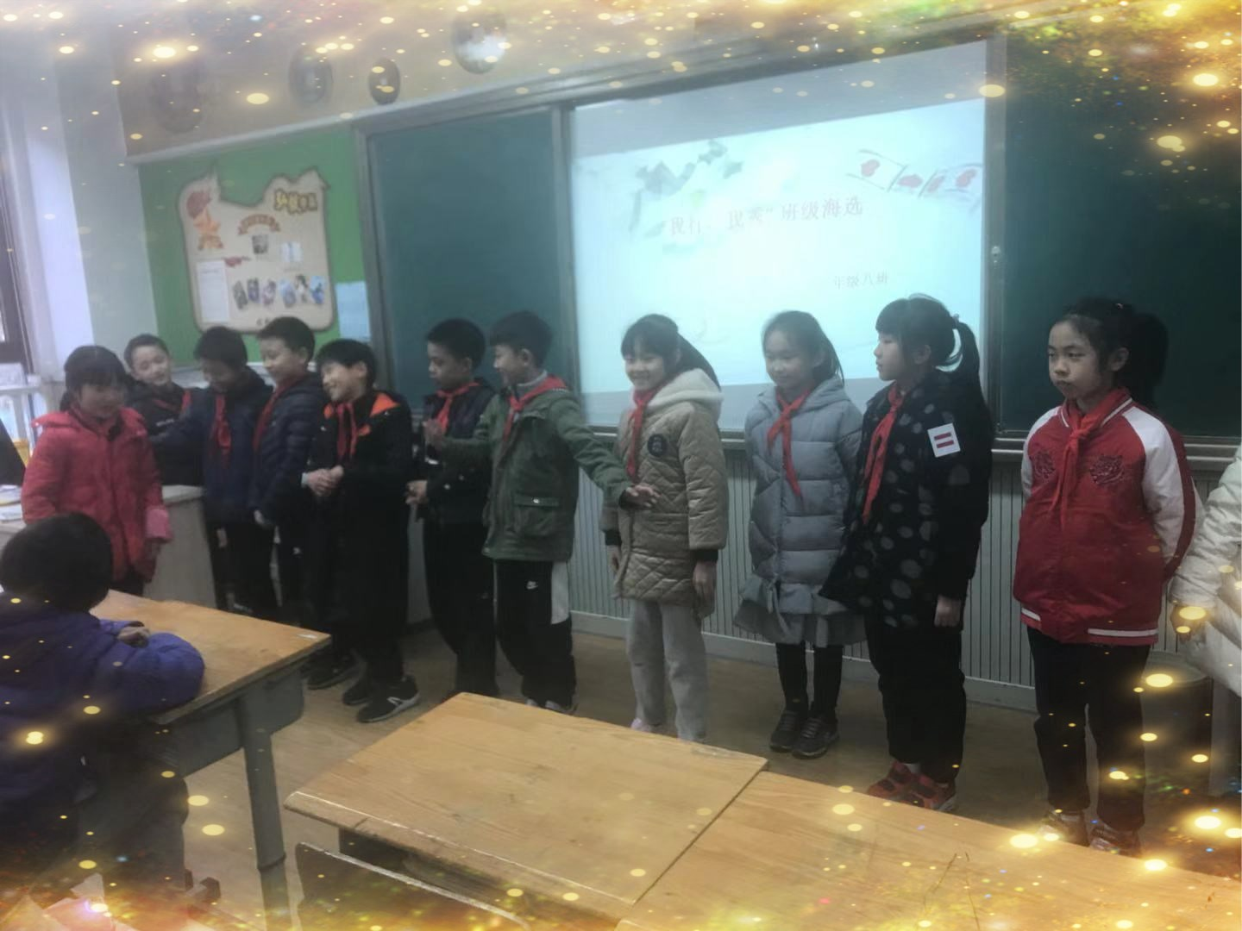

这世界的太阳

因为自信才能把我照亮

这舞台的中央

有我才闪亮

有我才能发着光！
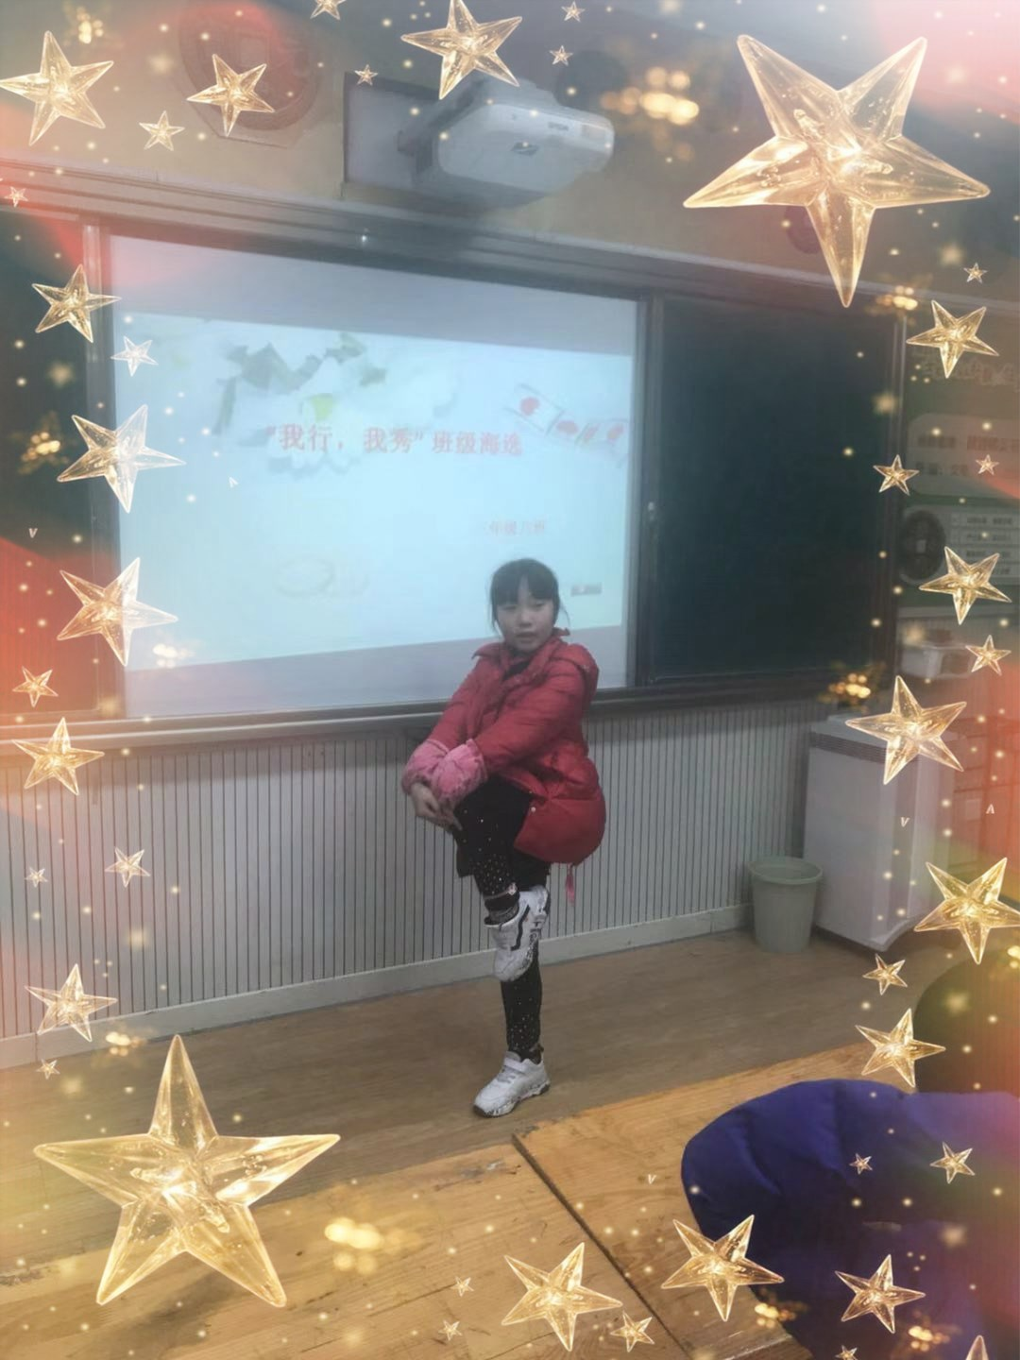
原来，盼了好久的

弘毅中队“我行.我秀”班级海选登场啦！

这次“我行.我秀”的主题脑洞大开

要求围绕“天府美食”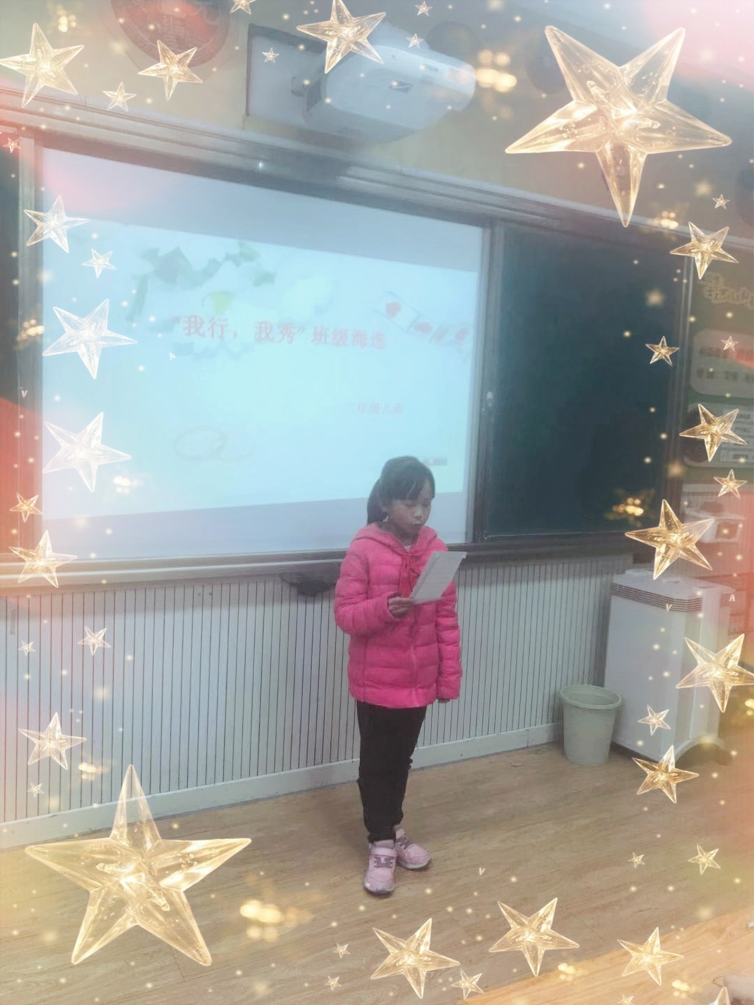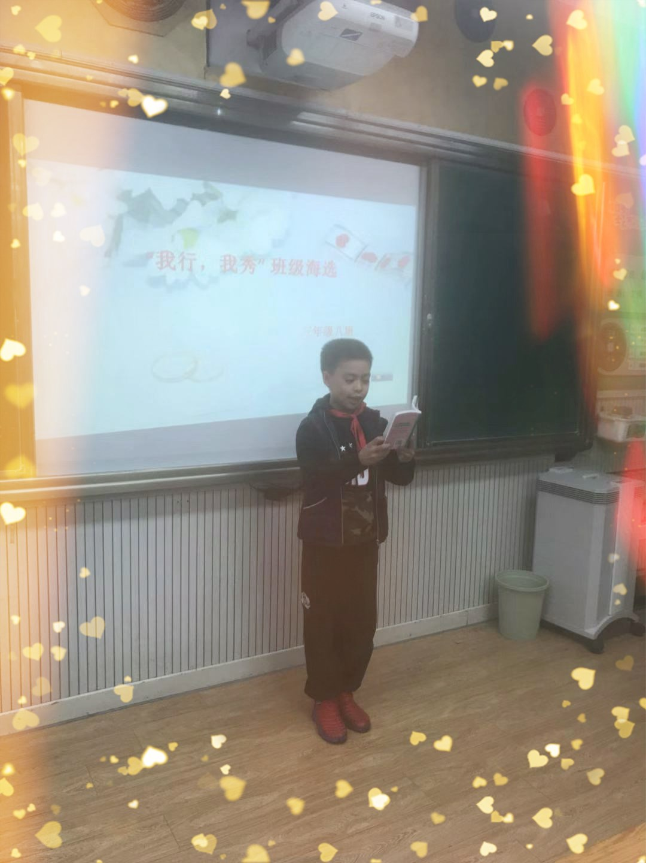
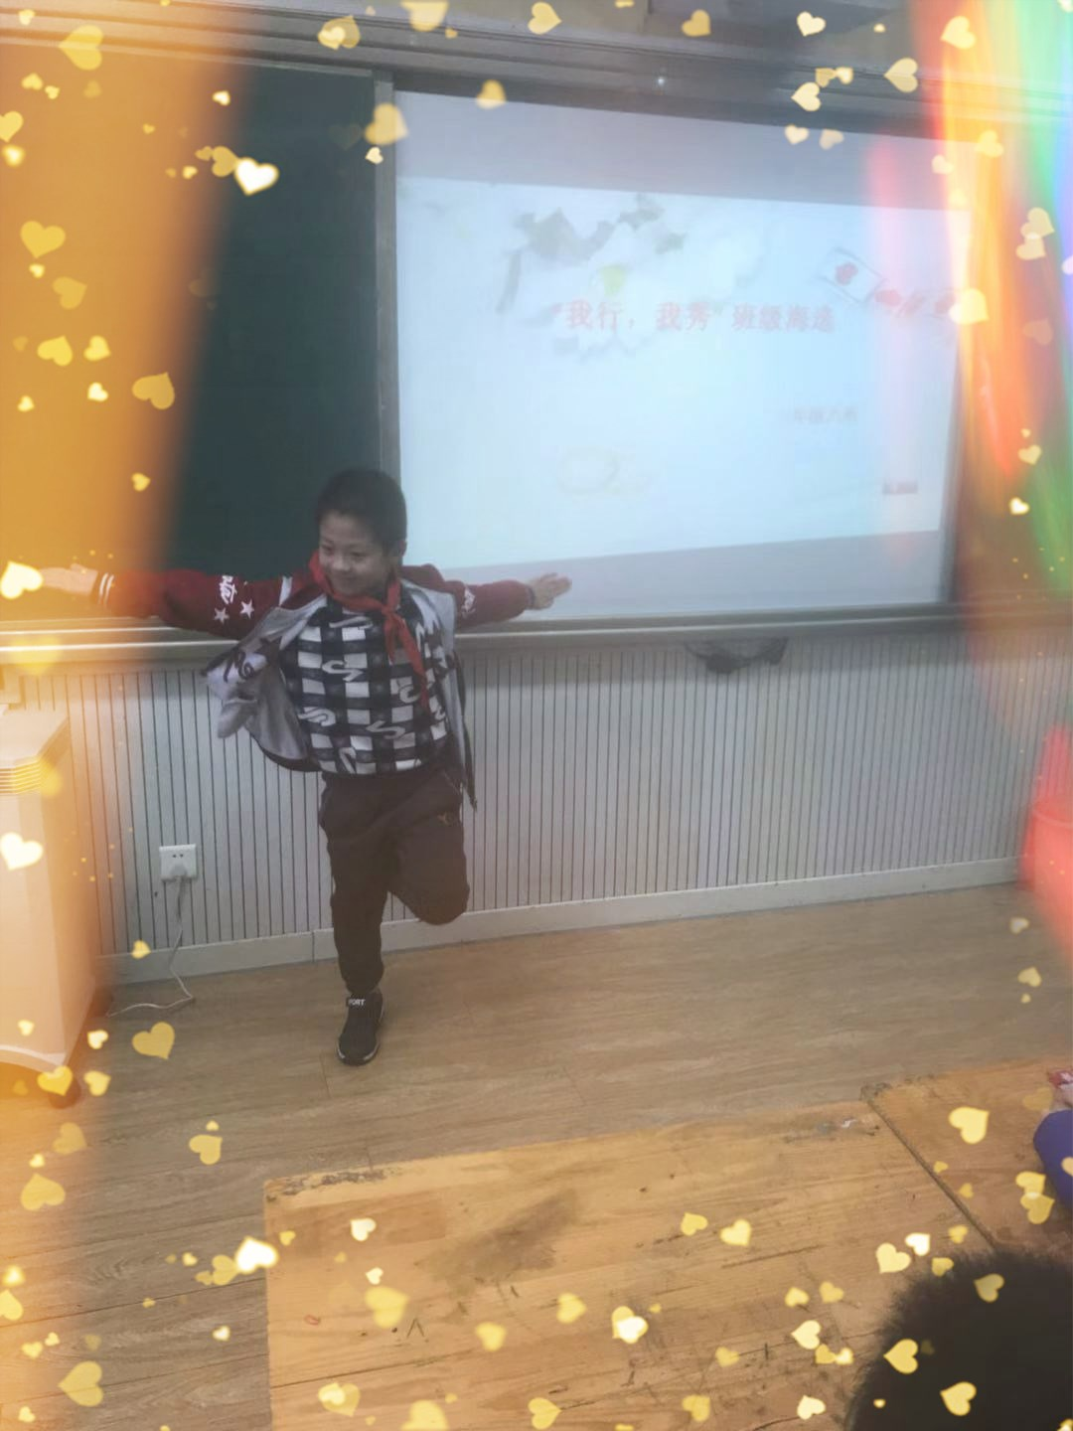
这可难不倒咱们的小才子小才女

他们端上了五花八门的拿手菜

舞台剧、朗诵、舞蹈、武术表演......

班级海选精彩纷呈

登台的才艺小明星们

个个自信满满风度翩翩

台下的粉丝团也是热情高涨！
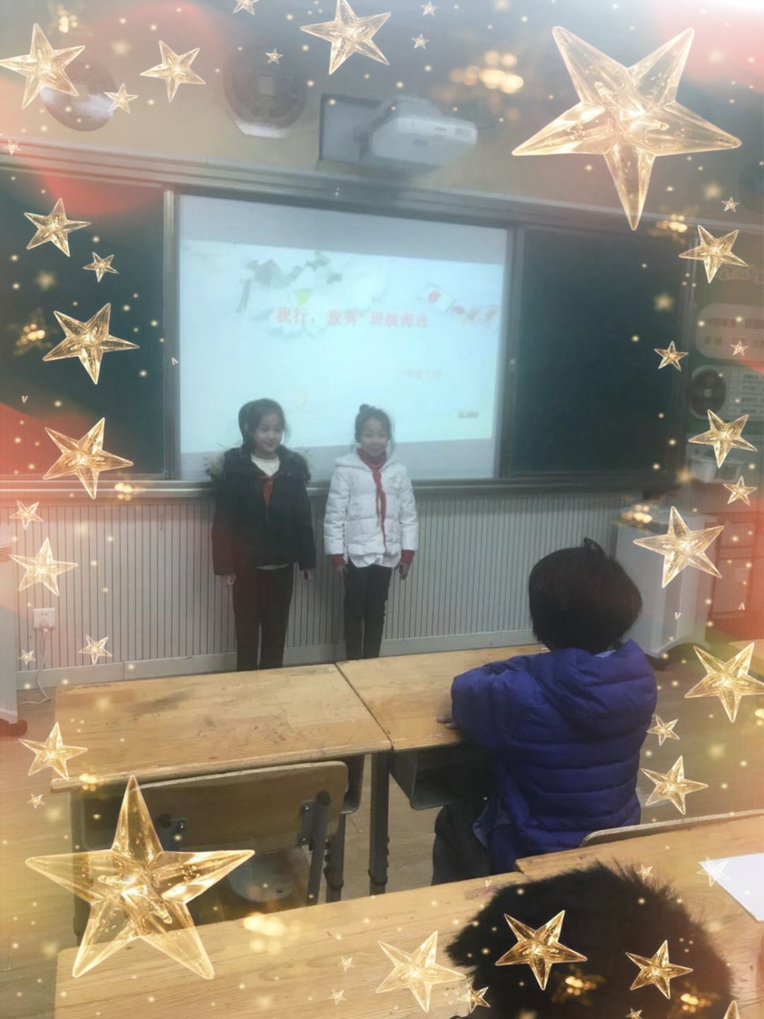

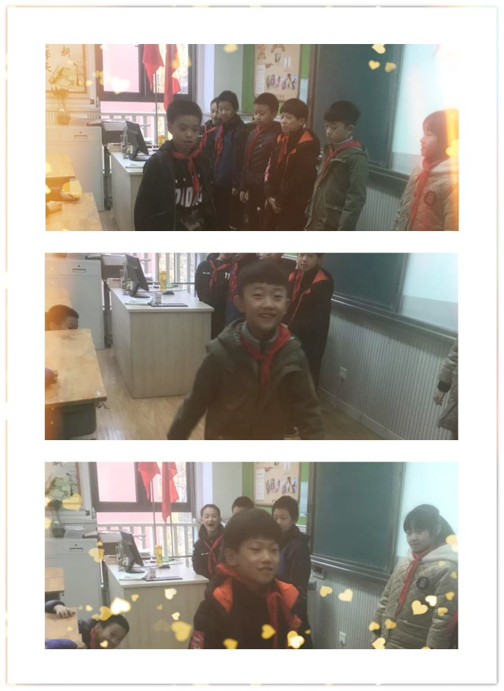

这波舞台剧照还没看过瘾？

暂时不剧透太多

等到弘毅中队全明星阵容

在全校师生面前盛装表演时

再来隆重发布！

敬请期待哦！